关于生产部厨房设备项目需求

- 西餐扒炉
（一）项目背景：
为响应集团公司领导运行与服务质量例会上提出的青岛地区机上餐饮满意度短板的问题，航食公司计划通过研发西餐类产品提升旅客满意度。其中牛排、鱼排、鸡排等，需用到西餐扒炉用来煎制，能极大提升旅客的用餐体验和满意度，提升我司产品竞争力。
（二）项目需求：
1.设备类型与尺寸 - 类型：电热扒炉。
2. 核心工作部件 - 扒板材质： 锰钢或合金钢。要求升温快、储热性能好、温度均匀。 - 表面处理： 扒板为全平式。 配备大容量、易拆卸的集油盘，便于清理。
3.材质与清洁： 外壳为全不锈钢304，易清洁，杜绝藏污纳垢;无明火加热，无热量外泄、无废气排放，节能低碳，品质优异、可靠耐用。
4.需求数量2台，济青两地分别一台。
5.需求设备整体尺寸区间为：长120cm-130cm宽80cm-90cm高80cm-100cm。
加热铁板尺寸区间为：长90cm-100cm，宽60cm-70cm。
6.需配置电热开关及温度调节旋钮，可调节50℃-300℃之间。
7.采用电磁感应加热方式，2分钟即可升温到180°C，温度精度可控制在上下2°C，工作温度范围：50-300℃；
8.全平式扒炉，扒板厚度20mm，双温区独立控制，表面各部位温度一致，功率大，受热均匀，升温快；
9.双开门连体碗碟柜设计，方便厨师日常操作，增加厨房利用面积智能防过热、过欠压、防浪涌等多重保护；
10.配置抽拉式活动的盛油盆，易于油脂收集及清洁。
11.三面防溅挡板可通过不锈钢的搭扣完整的拆卸 ，超温保护装置，安全装置。
另需注意：车间入户门高210cm 宽135cm。所放区域尺寸为：长150cm宽120cm高200cm。
- 炒菜炉灶
（一）项目背景：
热厨班组炉灶故障频发，特申请增加两台维持日常生产备用。
（二）项目需求：
1.类型与配置 - 炉灶类型： 燃气双头强力鼓风式炒灶。 - 锅具兼容： 适用标准双耳炒锅（直径通常为800mm-900mm）。 - 配置方案： 采用双炉灶组合模块，附带电子打火装置，附带火力调节把手，提升作业效率。
2.火力调节： 电子点火为无极变速，火力从“文火”到“猛火”反应迅速。
3. 材质与结构 - 炉体材质：1.5mm加厚全不锈钢304 主体，耐腐蚀、易清洁。台面：不低于1.5mm不锈钢板（304）；面板、后背：不低于1.2mm不锈钢（304）；侧板不低于1.0mm（304）。炉膛结构： 重型铸铁炉头，耐高温不变形。耐火砖保温层，集中热量，炉圈材质为重型铸铁。 - 排水系统： 内置不锈钢排水槽和隔渣网，便于清洁。
4. 安全与配套 - 安全装置： 必须配备熄火保护装置、燃气泄漏报警联动切断功能。产品必须带有3C认证证书。
5.需求数量为2台。每台设有2个炉眼，2个水槽，2个304不锈钢摇臂水龙头，电打火开关，气阀，水阀，漏勺架。
6.参考尺寸区间：炉灶长230-250cm，宽140-150cm，高83-85cm，炉圈直径55-60cm。
7.炉圈单个重量不低于17斤，需要供货商提供材质、克重证明。
8.炉膛加厚耐高温搪泥炉膛。
另需注意：车间入户门高210cm 宽135cm。所放区域尺寸为：长270cm，宽160cm，高200cm。
三、电蒸房
（一）项目背景：
青岛生产部热厨房目前两台蒸汽蒸房每天用于蒸米以及蒸制菜品使用，随着餐食量增加使用紧，影响工作效率。特申请增加一台维持日常生产。
（二）项目需求：
1.装载容量: 20层 GN1/1烤盘
2.设备为推入蒸车架子式电蒸房，电源380V。温控范围：室温～100℃，可调，控制精度±1℃；材质与结构 - 内胆材质：SUS304，厚度≥1.0mm，内部不锈钢采用镜面抛光工艺，圆弧内膛设计，无卫生死角，保证食品安全 - 保温层： 采用高性能环保保温材料（如岩棉），节能安全。
3. 控制与安全 - 控制系统： 微电脑程序控制，彩色触摸屏。可预设并存储多种蒸制程序（如米饭、鱼、蔬菜）。
4. 安全与售后 - 安全认证： 必须具备国家级电气安全认证（如CCC）。 - 售后服务： 供应商需提供至少2年保修，并对蒸汽发生核心部件提供更长保修期。提供24小时故障响应。
5.需求设备尺寸区间为：长90cm-100cm、宽80cm-90cm、高180cm-200cm。
6.根据设备需要附配蒸车架子，装载容量: 20层 GN1/1，需同时提供配套使用的20个304不锈钢蒸盘，厚度不低于1.2mm。使用20层规格推车，每层可放置1个 GN1/1盘，推车脚轮需外置不进入蒸箱。
7.采用双层高强度耐高温玻璃门加上扣紧门锁，通过其玻璃之间的架空层设计，充分利用空气隔热，可确保最外层玻璃的温度得以控制，避免高温烫伤和意外发生，柜门不漏蒸汽，有效防止蒸汽泄漏，节能并改善工作环境。
8.智能触摸: 触摸屏电脑板控制，可视化操控，每一个步骤一目了然，覆盖钢化玻璃前面板，便于日常清洁和避免刮花；
9.内置蒸汽气发生器(锅炉加热)可提供快速蒸汽供应和100%新鲜干净的饱和蒸汽，蒸汽锅炉有带水垢检测功能，带自动注水和每24小时自动换水功能；
10.自动除垢:锅炉开机自动清洗，定时除垢提醒，有效延长设备的使用寿命；
11.自动监测提示故障代码；
12.设计有缺水保护、超温保护、蒸汽压力保护等多重安全保护措施，确保使用者及设备的安全。
13.烹饪时间设定可以精确控制到“分”和“秒”
14.需求数量1台。
另需注意：车间入户门高210cm 宽135cm。所放区域尺寸为：长160cm宽120cm高200cm。
- 全自动旋转烤炉
（一）项目背景：
公司产能攀升，青岛区域前期已同步上线山航火腿包，面点班组的烤炉利用效率极高，火腿包和面包的烤制需要较长时间，依据现在的烤炉数量，如不增加该设备无法满足公司生产运行。
（二）项目需求：
1.温控范围：炉温范围常温-300℃，调节精度±1℃，最高焙烤温度不低300℃。 - 炉内温差： ≤ ±1.5℃（需供应商提供第三方检测报告）。 - 旋转系统： 自动匀速旋转，转速可调，运行平稳无振动。
2. 容量与尺寸 - 装载方式： 32盘热风旋转烤箱，标准万能蒸烤盘（400*600mm）。
3、自由控制温度，设定时间，热风循环有变频器多档调速可选择快慢速循环，可以烘烤蛋糕面包等产品，高效热交换系统，循环风道。
4. 控制与自动化 - 控制系统： 全电脑触摸屏控制，图形化界面。
5. 材质与清洁 - 内胆材质： 内外全为食品级304不锈钢，耐腐蚀、易清洁。 - 隔热层： 高性能保温材料。外加1.2mm厚不锈钢外壳,整机坚固耐用，易于清洁保养,使用寿命长，符合经济效益。
6. 安全与认证 - 安全认证： 必须具备CE或中国强制性产品认证。 - 防护措施： 多重门锁开关、过热自动保护、故障自诊断报警系统。
7.自动增补温门火装置,烘焙过程若炉门打开重新关闭后,会启动门火补足温差,且炉门打开会自动启动烟罩吸气装置，避免热气四溢。
8.目前现有产品尺寸：1890*1950*2410mm。（此尺寸可供参考）。需求设备尺寸区间为长1600mm-1800mm宽1950mm-2100mm高2410mm-2600mm。
9.触控面板控制显示，至少有40个烘焙程序存储，方便操作。
10.转盘停止定位设有手动和自动两种模式，可自动定位停止也可手动自由选择定位
11.焙烤食品在焙烤室内自动跟随台车均匀旋转，产品烘焙均匀，品质好；
12.单台车，每层双盘(400*600mm*2);
13.内置配有自动清洗功能；
另需注意：车间入户门高210cm 宽135cm。所放区域尺寸为：长220cm宽230cm高300cm。此设备必须拆机进场安装。
- 旋转烤炉专用烤车
（一）项目背景：
公司产能攀升，青岛区域前期已同步上线山航火腿包，面点班组的烤炉利用效率极高，火腿包和面包的烤制需要较长时间，依据现在的烤炉数量，如不增加该设备无法满足公司生产运行。
（二）项目需求：
1.核心尺寸与兼容性 - 尺寸精准匹配： 现有车架外形尺寸（长48cm宽62cm高180cm层间距9cm，共15层）必须与旋转烤炉的内腔轨道尺寸完全匹配 - 烤盘兼容性： 适配不同高度的产品。必须完美兼容我司现用的标准烤盘。
2. 材质与结构 - 主体材质： 全不锈钢304，确保坚固耐用、耐腐蚀、易清洁。 - 车轮系统： 配置 4个万向轮（其中2个带刹车），轮子材质为超耐高温尼龙或聚氨酯，确保推动灵活、静音且承重能力强。
3. 安全与卫生 - 结构安全： 无锐利边角，所有焊接点必须光滑平整（鱼鳞焊），防止刮伤人员和藏污纳垢。 - 卫生设计： 无卫生死角，易于用高压水枪直接冲洗。
4.每车需配备配套烤盘，尺寸为长60cm、宽40cm、深度3cm，厚度不低于1mm。
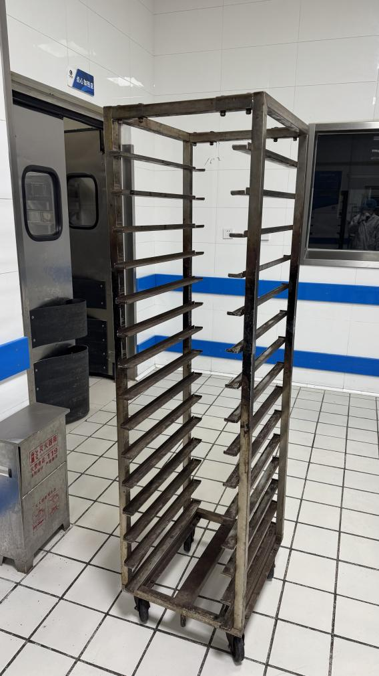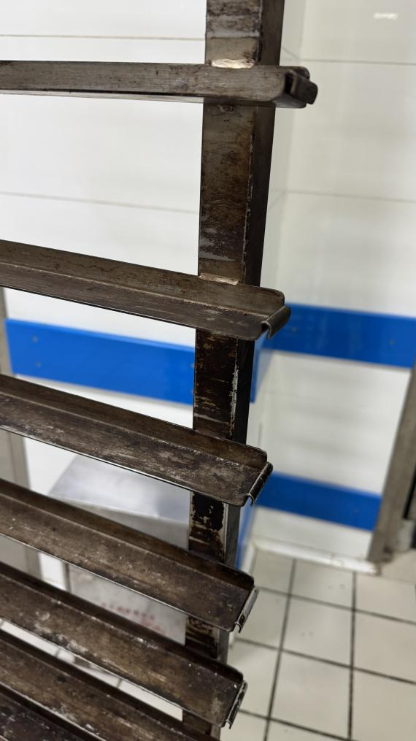
- 需求数量10辆
- 双头炒炉
（一）项目背景：
济南生产部转场后仅有两台双头炒炉（共4个炒炉）用于生产，无法满足生产需求，现生产部申请采买一台双头炒炉用于保障转场后日常生产。
（二）项目需求：
1.材料性能：不低于SUS304B板。台面厚度为：1.5mm。下嵌进口防火隔热棉。
2.下垫2.0mm厚镀锌钢板。
3.炉身、炉背不锈钢板厚为1.2mm，背板高度为450mm。
4.炉体骨架采用50×50×5mm的镀锌角铁。
5.炉通脚ф50无缝不锈钢管内含钢柱，配可调性不锈钢重力子弹脚。
6.炉围：ф590×475×1.5mm，尾围：ф430×380×1.5mm。考虑到安装地点的整体空间，炒炉整体长度在2.1m-2.3m，宽度在1.1m-1.3m，灶台高度在0.8m-1m。
7.炉膛：黑铁炉膛采用3mm的钢板，内部采用耐火砖、泥和耐火隔热棉。
8.不锈钢节能型预混合燃烧器连一台250W风机，热负荷不小于45KW。
9.配备热回收器及水箱
10.配2个后尾水撑，用排放废气加热式。
11.配1件调料板。
12.配1个炸沥架。
13.配1个锅架。
14.配摇摆龙头。
15.前去水槽连隔渣槽盖。
16.需满足国家强制性产品CCC认证（提供CCC认证证书及具有CMA标识的检测合格报告）
安装地点：济南

上述设备付款方式
1.本项目报价为固定总价（具体包含不限于设备、人工、材料、机械、运输、安装、质保、税费等全部费用），该价格为含13%增值税价格，如遇增值税率调整，本项目不含税价格不变，含税价格相应调整。
2.该项目质保期要求至少2年（含），在质保期结束后，无未解决的遗留问题，向供货商支付合同总价款的5%。
3.发票要求供应商须向采购方开具合法有效、税率合规的增值税专用发票，发票内容与实际供货、服务内容一致，发票信息准确无误，符合国家税务管理规定及采购方财务入账要求。

其他

1.原则上供应商需提前现场勘测，结合场地完成设备与输送系统规划设计。

2.供应商全权负责运输、装卸、安装、调试期间的安全责任，承担所有安全事故后果。

3.设备交付后配合完成固定资产入账备案工作，及时响应操作咨询与技术支持。
4.供应商需提供详细配置清单、分项报价单，所有配置需满足本采购需求硬性要求。

青岛生产部
2026年3月10日

